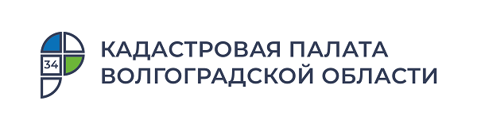

За 10 лет срок предоставления сведений из реестра недвижимости для волгоградцев сократился в 5 раз

Средний фактический срок предоставления сведений из Единого государственного реестра недвижимости (ЕГРН) в 2021 году составил один день. Более 1,8 млн сведений было выдано Кадастровой палатой по Волгоградской области из реестра недвижимости с января по ноябрь 2021 года.
Напомним, в 2011 году срок предоставления сведений из государственного кадастра недвижимости в регионе составлял пять рабочих дней. Таким образом, за последние 10 лет средний срок исполнения запросов сократился в 5 раз. Это стало возможным благодаря внедрению электронных сервисов и развитию межведомственного взаимодействия.
Получить сведения из ЕГРН можно несколькими способами: подав заявление через МФЦ, почтовым отправлением с объявленной ценностью при его пересылке, описью вложения и уведомлением о вручении, а также через Интернет с помощью специализированных электронных сервисов.
На сегодняшний день, получение выписки возможно за считанные минуты, не выходя из дома. Для этого можно воспользоваться онлайн-сервисом Федеральной кадастровой палаты, порталом Росреестра или Единым порталом государственных и муниципальных услуг. При этом, воспользовавшись электронными сервисами, экономится не только время, но и деньги – так заказ выписки в электронном виде обойдется дешевле аналога на бумажном носителе более чем на 30%.
Федеральный закон № 218 от 13.07.2015 года «О государственной регистрации недвижимости» предусматривает возможность получения общедоступной информации об объектах недвижимости для любого участника сделки с недвижимостью. То есть заказать общедоступную информацию в электронном виде могут и физические, и юридические лица, а также органы исполнительной власти и местного самоуправления. Выписки имеют равную юридическую силу независимо от того, в бумажной или электронной форме предоставлена информация.
«В настоящее время именно выписка из ЕГРН отражает объективную и достоверную информацию о недвижимости, подтверждает право собственности на объект недвижимости. Сведения, предоставленные в выписке могут быть использованы в различных жизненных ситуациях: подтверждение права собственности при проведении сделок с недвижимостью, определение налоговых обязательств владельца недвижимости, открытие наследства, оспаривание сделок в судебном порядке, использование объекта в качестве залога, подготовка процедуры дарения или оформление завещания», – отмечает директор Кадастровой палаты по Волгоградской области Константин Миндигаяс.

С уважением,
Золотарева Елена Константиновна,
специалист по взаимодействию со СМИ
Кадастровой палаты по Волгоградской области
Tel: 8 (8442) 60-24-40 (2307)
e-mail: ekz_34@mail.ru
Мы ВКонтакте, в Instagram

